附件4

2023年全国航空模型公开赛(保定江城机场站)暨
河北省青少年模型运动锦标赛
竞赛规则

2023 年 4月

目 录

第一章 总 则 1
1.1. 航空模型总定义 1
1.2. 航空模型一般技术要求（特殊规定除外，详见细则） 1
1.3. 航空航天模型分类 1
1.4. 相关术语定义 1
1.5. 修改、补充、解释权 2
第二章 全国航空模型公开赛(保定江城机场站)项目规则 2
2.1. 三级遥控特技（P3A-3） 2
2.2. 二级遥控直升机特技（P3C-2） 6
2.3. 一对一遥控空战（P3Z） 11
2.4. 遥控电动滑翔机(P5B) 14
2.5. 遥控手掷滑翔机（F3K） 15
2.6. 遥控电动热气流留空时间滑翔机（F5J） 23
2.7. 遥控纸飞机任务 26
2.8. 多轴飞行器任务（P9U-P） 27
第三章 河北省青少年模型运动锦标赛竞赛项目通则 28
3.1. 计时 28
3.2. 比赛时间 28
3.3. 成绩评定 28
3.4. 修改、补充、解释权 28
3.5. 竞时项目场地 28
第四章 河北省青少年模型运动锦标赛竞赛项目规则 29
4.1. 手掷滑翔机三人接力（B5） 29
4.2. 初级橡筋动力飞机（A2） 30
4.3. 橡筋动力扑翼飞机（A1） 30
4.4. 多轴飞行器任务（B7） 30
4.5. 遥控电动直升机障碍（A11） 32
4.6. 载荷火箭（A8） 33
4.7. 带降火箭（A6） 34

第一章 总 则

1.1. 航空模型总定义
航空模型是一种重于空气的、有尺寸和重量限制，带有或不带有动力的、用于竞赛、运动、科研或娱乐，不可载人的航空器。

1.2. 航空模型一般技术要求（特殊规定除外，详见细则）
最大飞行重量含燃料在内……………………………25 千克
最大升力面积 …………………………………500 平方分米
最大翼载荷…………………………………250 克/平方分米
活塞式发动机(总和)最大气缸工作容积 ……250 立方厘米
电动机电源最大空载电压 …………………………… 72 伏
动力类模型飞机噪音限制在 96dB(A)（测量距离 3 米）。除电动机。

1.3. 航空航天模型分类
1.3.3. F3、F5、P3、P5类－无线电遥控飞行
这种模型飞机在飞行过程中，运动员在地面通过无线电遥控设备操纵其舵面或旋
翼，利用空气动力改变模型的姿态、航向和高度而获得机动飞行。
类目：
P5B－遥控电动滑翔机
F3K－遥控手掷滑翔机
P3Z－一对一遥控空战
F5J-遥控电动热气流留空时间滑翔机

1.4. 相关术语定义
1.4.1. 升力面积
升力面积包括机翼面积和水平或倾斜安放的安定面在模型各轴线 0 度时水平投影面积的总和。
如机翼或安定翼面的一部分在模型的机身内，计算升力面积时，应包括由这些翼面正常轮廓线加以延长并交于模型对称面时所包括的面积。
1.4.2. 重量
用来决定最小载荷和最小重量的重量，即处于飞行状态的整架模型不带燃料时的重量。
1.4.3. 载荷
在应用载荷规定时，载荷为每平方分米升力面积上的以克为单位的重量。
1.4.4. 配重
必须符合规则对模型重量规定或用以调整模型的重心位置而加装的重物。必须经审核，并固定安装在模型内部。如用可变动的配重调整模型重心，模型在不加配重时，必须符合规定的重量。
1.4.5. 翼展
机翼沿翼展终端两点间的最大距离。
1.4.6. 延伸式动力
系利用多股弹性物质的扭转和伸长而获得能量的一种动力装置。
1.4.10. 电动机
电动机（Electric motor），又称为马达或电动马达，是一种将电转化成机械能，
并可再使用机械能产生动能，用来驱动其他装置的电气设备。航空模型使用的是直流有刷电机和直流无刷电机。
1.4.11. 手上放飞
运动员或助手站在地面用手实施的放飞。
1.4.12. 起飞
模型必须在正常状态下，没有运动员或助手的任何帮助而从地面或水面起飞。
1.4.13. 着陆
当模型第一次接触地面或水面，或已肯定地终止它的前进运动，就作为已经着陆。

1.5. 修改、补充、解释权
本规则引用自《全国航空航天模型竞赛规则（2023版）》，其修改、补充、解释权属河北省体育局航空运动中心。

第二章 全国航空模型公开赛(保定江城机场站)项目规则

2.1. 三级遥控特技（P3A-3）
2.1.1. 定义
由运动员在地面用无线电遥控设备操纵模型飞机舵面及其它机构，以改变飞行姿态、方向、高度和速度而进行特技飞行的固定翼模型飞机。
2.1.2. 技术要求
最大机翼翼展 1.6 米（1600 毫米)，最大机身长度 1.7 米（1700 毫米)，动力电池限8S（含 8S）。
2.1.3. 助手
只允许 1 名助手入场，助手不能操纵模型。
2.1.4. 正式飞行的定义
模型起飞离陆即为正式飞行。每轮比赛每名运动员在比赛时间内，只准进行 1 次正式飞行。
2.1.5. 比赛时间
2.1.5.1. 运动员进场后有 1 分钟的准备时间，开始启动动力即开始计飞行时间。
2.1.5.2. 每名运动员每轮比赛时间为 7 分钟，模型在 3 分钟内未能起飞，本轮零分，超过规定比赛时间所做的动作不予评分。
2.1.6. 动作空域
特技动作应在裁判员正前方，垂直方向约 60 度，水平方向约 90 度（P3A 为 120 度）空域范围内能看清楚的合理高度和一个垂直于地面的平面内进行（起飞、着陆航线及着陆除外）。动作展示面与裁判员的距离应在 100 米-150 米之间，违反规定要从严扣分。
P3A 两边的动作须在 120 度空域内，动作部分出空域扣分，全部出空域零分。飞行动作必须按规定顺序进行，模型飞机每通过 1 次动作空域，必须按顺序完成 1 个规定动作（必须过渡的动作除外）。漏做动作，补做无效。进入每一个动作前，运动员或助手应向裁判员大声报告动作开始，不报告的动作视为漏做（
P3A 除外）。
2.1.7. 裁判
比赛应有 5 名裁判员评分，其中至少有 2 名国家级及以上的裁判员。
2.1.8. 成绩评定
2.1.8.1. 采用 10 分制评分，可用 0.5 分。每个动作得分为：K(难度系数)×裁判评分。
每个动作舍去最高和最低的得分，再计算平均值。各动作的得分之和为该轮比赛成绩。
2.1.8.2. 竞赛进行 2 轮。以 2 轮成绩之和为运动员的正式比赛成绩，若成绩相同，则以较高一轮成绩评定名次，再相同则名次并列。
2.1.9. 动作顺序、难度系数及要求
遥控特技（P3A-3）动作图解
01.起飞程序 K=2
模型直线滑跑 5 米以上，柔和离陆，以小角度爬升到约 50 米的高度做 90 度转弯，接着向反方向做270度转弯进入直线飞行。
扣分：
（1）滑跑爬升时方向改变。
（2）滑跑距离过短，离陆不柔和。
（3）不是 90 度和 270 度的标准转弯。
02.因麦曼 K=1
模型拉起做半个内筋斗，紧接着做半滚后平飞改出。
扣分：
（1）在半筋斗或半滚时偏斜。
（2）半筋斗后未立即做半滚。
（3）进入和改出时不是平飞状态。
03.内筋斗 3 个 K=3
在裁判员正前方平飞进入，连续做内筋斗 3 个。筋斗应是 3 个重合的正圆，圆平面应与地面垂直。
扣分：
（1）筋斗不圆。
（2）3 个筋斗不重合。
（3）筋斗中航向变化。
（4）筋斗中机翼倾斜。
04.倒飞直线 K=2
做半滚后进入倒飞水平直线飞行，飞越动作空域中心后在与进入点对应处半滚改
为平飞。
扣分：
（1）高度改变。
（2）航向改变。
（3）机翼倾斜。
（4）倒飞直线不足 3 秒。
05.礼帽 K=2
模型平飞以 1/4 内筋斗进入，垂直上升， 推杆后水平飞直线飞行，然后推杆进入垂直俯冲，在与进入同高度处以 1/4 内筋斗改为平飞。
扣分：
（1）高度变化。
（2）航向改变。
（3）机翼倾斜。
（4）3 边长度不等。
（5）各边不在垂直或水平状态。
（6）4 个 90 度弧不等。
06.双向横滚 K=3
平飞进入，模型向任一方向进入滚转 360 度，紧接着反向滚转 360 度。
扣分：
（1）高度改变。
（2）航向变化。
（3）横滚不是准确 360 度。
（4）横滚速度不均。
（5）反向点不在中心线。
07.眼镜蛇横滚 K=3
模型拉起做 45 度爬升，在爬升过程中点做半滚，然后爬升至顶点后做 1/4 内筋斗进入 45 度倒飞俯冲，在俯冲过程中点做半滚，到进入高度时平飞改出。
扣分：
（1）爬升或俯冲过程不是 45 度。
（2）顶点转角不是 90 度。
（3）半滚时机翼倾斜。
（4）两个半滚点不对称。
08.双因麦曼 K=3
模型平飞进入 l/2 内筋斗，紧接着做半滚后成正飞，保持一段与直径相等的水平直线飞行，再做 1/2 外筋斗，紧接着做半滚后改为水平直线飞行。
扣分：
（1）半筋斗偏左或偏右。
（2）半滚未在半筋斗后立即进行。
（3）半滚时偏左或偏右。
（4）2 个半筋斗未在同一高度。
（5）航向发生变化。
09.垂直上升横滚 K=2
模型由平飞进入 90 度上升，做 360 度滚 转，在顶部改出平飞。
扣分：
（1）上升轨迹不垂直。
（2）横滚不是 360 度。
（3）横滚速度不均。
（4）滚转不在上升直线段中间。
10.着陆程序 K=3
逆风按跑道方向进入着陆航线，第一边通过跑道上空。航线轨迹为矩形，转弯要
柔和，半径相等。第 4 转弯后，模型下滑，逐渐拉平，平稳着陆。着陆区为半径50米的圆圈或100米长的跑道。在着陆区外接地或模型翻倒、损坏判为0分。
扣分：
（1）下滑过程中修正粗暴。
（2）接地动作粗暴。
（3）接地后改变方向。
（4）速度控制不合理。
（5）矩形航线的转弯、下滑质量。
K 总 = 24
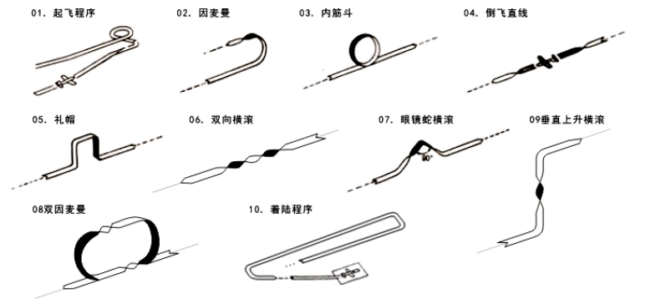
图1 遥控特技（P3A-3）动作图示

2.2. 二级遥控直升机特技（P3C-2）
2.2.1. 定义
指靠绕假想的垂直轴旋转的动力驱动旋翼系统而获得升力和水平推力并由运动员在地面用无线电遥控设备操纵的模型飞机。
二级无线电遥控模型直升机（P3C-2）
简称：二级遥控直升机。
2.2.2. 技术要求
可使用活塞式和电动发动机，模型以电动机为动力时，电池电压不大于 25.2V（6S）。
模型以内燃机为动力时，发动机工作容积无限制。起飞重量不大于 6.5 千克（不包括燃料，含动力电池），旋翼直径小于等于 1500 毫米，其余须符合航空模型总则中模型直升机竞赛规则的有关规定。允许使用无副翼系统。场地同国际级遥控直升机特技（F3C）。
2.2.3. 助手
允许 1 名助手入场，助手不得启动发动机和操纵模型。
2.2.4. 正式飞行定义
模型起飞离陆即为正式飞行。每轮竞赛每名运动员在比赛时间内，只准 1 次正式飞行。
2.2.5. 比赛时间
每轮比赛时间为 6 分钟。进场后有 1 分钟准备时间，1 分钟后即开始计比赛时间，超过规定时间所做的动作不予评分。
飞行动作必须按规定顺序进行，漏做、补做无效。做每一个动作前，运动员或助手须向裁判员大声报告动作开始，不报告的动作视为漏做。
2.2.6. 裁判
可由 3－5 名裁判员给运动员评分。全国比赛应由 5 名裁判员评分。
2.2.7. 成绩评定
2.2.7.1. 采用 10 分制评分，可用 0.5 分。每个动作得分为：K(难度系数)×裁判评分。
每个动作舍去最高和最低的得分，再计算平均值。各动作的得分之和为该轮比赛成绩。
2.2.7.2. 比赛进行 2 轮，以 2 轮成绩之和为运动员的比赛成绩，若成绩相同，则以较高一轮成绩评定名次，再相同则名次并列。
2.2.7.3. 动作顺序和要求(加 1 个静动作，静动作难易系数为 1.5）
01.四位悬停（逆/逆风）K=1.5
模型从起降区垂直起飞，上升至脚架 2米高度悬停至少 2 秒，机体向同方向依次作四次 90 度缓慢自转并在每个 90 度位置悬停 2 秒以上；然后降落在起降区内。
扣分:
（1）模型上升、下降的过程中出现转动或位移。
（2）自转不是 90 度。
（3）每次悬停时间不足 2 秒钟。
（4）模型悬停、自转过程中出现位移和高度变化。
（5）模型着陆粗暴或未落在起降区内。
02.垂直三角形带 180 度自转（逆/逆风） K=1.5
模型从起降区垂直起飞至脚架 2 米高度停悬至少 2 秒，水平匀速后退至 1 号（2号）旗正上方悬停 2 秒，任意方向自转 180度后悬停 2 秒，向后沿 45 度角上升至起降区正上方处 7 米高度悬停 2 秒，以 45 度角下降至 2 号（1 号）旗的正上方悬停 2 秒，任意方向自转 180 度后悬停 2 秒，水平后退至起降区上方悬停 2 秒，然后垂直降落在起降区内。
扣分:
（1）模型上升、下降的过程中出现位移。
（2）模型每处悬停不足 2 秒。
（3）模型悬停、自转、行进过程中出现位移或高度变化。
（4）模型着陆粗暴或未落在起降区内。
03.半圆（逆/逆风）K=1.5
模型从起降区垂直起飞至脚架 2 米高度悬停至少 2 秒，模型后退飞行同时完成任意方向自转 180 度，停止于 1（或 2）号旗上方悬停至少 2 秒，模型以 1/2 半径 5M圆为轨迹后退上升、下降飞行，停止与 2（或 1）号旗上方悬停至少 2 秒，模型前进飞行同时并完成任意方向自转 180 度，停于起降区上方悬停至少 2 秒，垂直下降并着陆在起降区。
扣分:
（1）模型上升、下降的过程中出现位移。
（2）模型每处悬停不足 2 秒。
（3）模型悬停、自转、行进过程中出现位移或高度变化。
（4）模型着陆粗暴或未落在起降区内。
04.正筋斗（逆/逆风）
模型在约 15 米高度航线上水平直线飞行至少 10 米，做一个适当大小、同半径的内筋斗，在进入的高度改出，水平直线飞行至少 10 米结束动作。
扣分:
（1）进入、改出时航向或高度不一致。
（2）筋斗不圆滑、不是等半径。
（3）动作未在裁判员正前方适当空域进行。
（4）没有 10 米水平直线段。
05.水平横滚一周（顺风/顺风）
模型在航线上水平直线飞行至少 10 米进入，在适当的空域做一个至少 2 秒的一周横滚，滚转过程中模型直升机纵轴始终与飞行方向保持一致，改出后，水平直线飞行至少 10 米结束动作。
扣分:
（1）横滚不是 1 周。
（2）横滚不足 2 秒。
（3）滚转过程中模型高度、方向改变。
（4）进入和改出没有 10 米的水平直线飞行段。
06.半滚失速倒转（逆/逆风）
模型在约 15 米高度的航线上，水平直线飞行至少 10 米，在空域中线处拉起作
1/4 筋斗进入垂直上升，垂直爬升中做任意方向的半滚，半滚完成后模型至少还要向上飞行一个机身以上的长度；在上升结束时模型作 180 度自转，使机头垂直向下，在进入的高度以 1/4 内筋斗改出并保持 10米以上水平直线飞行。
扣分:
（1）模型上升、下降不是 90 度。
（2）半滚不准确。
（3）模型进入、改出时，高度、航向不一致。
（4）空域偏离空域中线。
（5）进入和改出没有 10 米的水平直线飞行段。
07. 45 度自旋降落（逆风）
航线高度在 15 米以上，开始进入熄火降落，保持均匀且稳定的下降速度，以 45
度航线向直径１米的圆形降落区降落。降落时脚架应完全落在圆形的降落区内。
扣分:
（1）模型进入时发动机未熄火（电机未断电）。
（2）下降不是 45 度，航向不稳定。
（3）模型接地粗暴或未落在降落区内。
（4）降落在 1 米圆圈内最高得 10 分；3米圆圈内最高得 8 分；3 米圆圈外最高得 6 分。

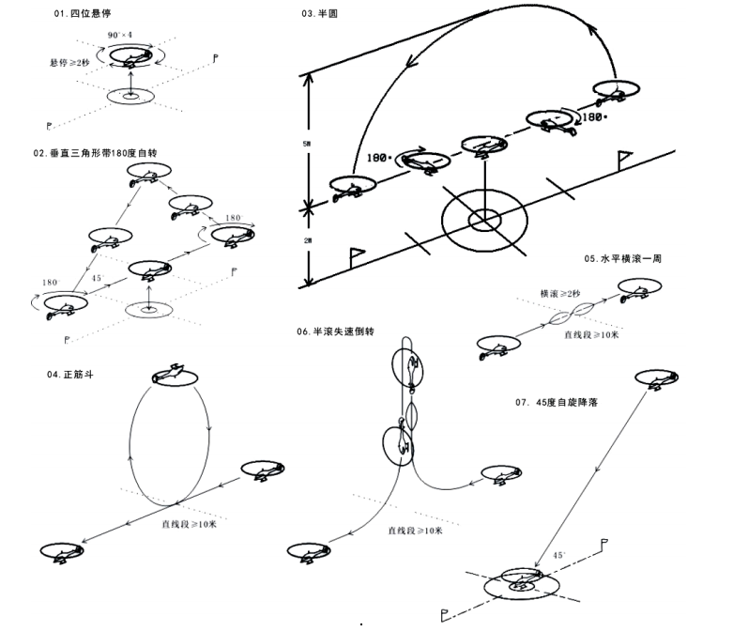
图2 动作顺序和要求

附：P3C 裁判指南
（1）目的：给裁判提供一个精确的判罚标准。
（2）原则：选手完成每个动作的完美程度，包含以下几个因素：
a.动作精确度。
b.动作的平滑优美。
c.动作布局。
d.各动作的相对大小。
这几个因素按重要程度排序，但一个动作同时具备这几个元素才能得高分。
（3）精确性和一致性评价
最重要的评分方面是一致性。每个裁判必须建立自己的标准并贯穿整个比赛。建议比赛组织方最好在赛前召开学习会，进行示范飞行，以尽量统一标准。
（4）扣分原则：失误类型；失误严重性；失误次数；动作位置；动作与其它动作的相对大小。
（5）飞行轨迹——模型直升机重心的运动轨迹；姿态——机身轴线与飞行轨迹的相对方向。所有评分都以飞行轨迹为基础。
（6）评分基于一些基本动作：起飞、降落、悬停、直线、自转、筋斗、滚转、失速倒转和空翻。
a.起飞：必须从半径 1 米的圆圈中心起飞，垂直上升，直到起落架到达目视高度位置。不垂直上升则扣 1 分。
b.降落：从上面看，旋翼轴落在圈外，则扣 2 分。
c.悬停：少于 2 秒时，扣 0.5 分。
d.直线：对于静动作来说，必须笔直飞过从标志旗 1 到标志旗 2 之间的 10 米距离。
对特技动作来说，它必须以一个不少于 10 米的水平直线飞行开始或结束动作。在垂直或沿斜线爬升时，距离会稍长，这是由模型飞机性能引起的，不会影响裁判评分。但是如果各段差异太明显，则扣 1 分。如果在一个动作开始前或结束后，完全漏掉了一个直线飞行，则扣 2 分。
e.自转：所有自转必须围绕垂直轴线。如果超过 20 度，必须扣掉 1 分。在一个悬停自转中，若模型垂直或侧向移动了一小段距离，则扣 1 分；若移动一大段距离，超过25 厘米，则扣 2 分以上。在上升自转中，如果沿侧向移动 1 小段距离扣 1 分；移动超过25 厘米，扣 2 分以上。在移动自转中，必须围绕飞行轨迹。如果自转方向错误，则 0分。
f.筋斗：半径恒定，必须在垂直平面内，小偏离一次就扣 1 分，大偏离扣更多分；也不能有直线段，发现一段直线，就扣 1 分。
g.滚转：速率一致，小差异扣 1 分，大的扣更多分。若开始和结束定义不明确，扣1 分。
h.失速倒转：进入/改出线必须水平；上升/下降线必须垂直。自转必须围绕主旋翼轴，产生水平位移则扣 1 分。若旋转时产生摆动，则扣 1 分。
i.空翻：模型沿横轴翻转，高度不变。发生偏离则扣 1 分。
j.自旋着陆：在模型穿过中心裁判和起降区中心的延长线向上延伸的垂直平面时，必须是发动机熄火或离合器分离状态，模型的速度和下降率应该是匀速，下降的角度不变。着陆后机身与裁判线平行。如果为了到达着陆点必须使飞行路径拉长、缩短或偏离，则按着陆在圈外计，最多得 6 分。
着陆评分标准：
起落架在 1 米圈内得 10 分。
主旋翼轴在 1 米圈内最高得 9 分。
起落架在 3 米圈内最高得 8 分。
主旋翼轴在 3 米圈内最高得 7 分。
主旋翼轴在 3 米圈外最高得 6 分。

2.3. 一对一遥控空战（P3Z）
2.3.1. 定义
以电动机为动力，由运动员在地面使用无线电遥控设备操纵固定翼模型飞机，以缚在对方模型上的尾带为目标并竞相切断的航空模型。
2.3.2. 技术要求
2.3.2.1. 模型最大飞行重量不得超过 1 千克。限用 1 台电动机，直径、长度不得超过40 毫米，动力电源标称电压不得大于 12.6伏。
2.3.2.2. 遥控设备使用非自动跳频设备时，每名运动员必须申报频率 1、频率 2 两个不同的频率。
2.3.2.3. 每名运动员每轮允许使用 2 架遥控设备频率相同的模型参赛。运动员的模型可以互用。
2.3.2.4. 由大会提供不同颜色的空战双方使用的尾带和识别带。尾带材料为皱纹纸或类似的略有弹性材料的纸带，长度为 8 米、宽度为 0.03 米。连接线长度不小于 10 米。
每架模型缚 1 条尾带和 1 条识别带。同一次比赛尾带与识别带标准必须统一。
2.3.2.5. 模型不得带有任何用来切割尾带的专门装置（包括砂纸、胶带、双面胶等任何有助于切割飘带的装置）。不得有锋利的突出物。
2.3.2.6. 每名运动员和助手进入场地必须戴好安全帽。未佩戴安全帽进行准备工作将被处罚。运动员可自备安全帽。
2.3.2.7. 空战比赛须在 100 米×70 米的长方形场地空域中进行（见示意图）。安全线距边线大于 10 米。起飞跑道在空战区域内。
2.3.3. 比赛方法
2.3.3.1. 比赛采用淘汰赛。
2.3.3.2. 比赛第一轮对阵采用计算机抽签和现场抽签的方法进行，同时确定红方和蓝方角色。尽量避免和本队选手编组空战。第二轮起不再考虑本队选手相遇。
2.3.3.3. 分组或晋级后同频时，由红方运动员调整备用频率。
2.3.3.4. 每名运动员允许 1 名助手进场，助手不得操纵模型。
2.3.3.5. 执行裁判宣布运动员进场后，运动员有包括起动电机在内的 1 分钟准备时间。
2.3.3.6. 执行裁判将在运动员准备完毕或准备时间结束倒数 5 秒后发出起飞信号；起飞信号可使用彩旗、灯光、特殊声响或语言命令。起飞信号发出前不得起飞模型。
2.3.3.7. 模型放飞形式不限。
2.3.3.8. 模型升空后，在裁判发出空战开始信号后方可进攻。每轮空战时间为 3 分钟。
空战信号可使用彩旗、灯光、特殊声响或语言命令。空战信号的发出遵循双方位置优势均等原则。
2.3.3.9. 模型起飞后发生动力停车、模型故障着陆或比赛中因任何情况模型着陆，任何一方运动员均只有 1 次重新起飞的机会，且必须在 60 秒内再次起飞。重新起飞允许使用备机，必须携带故障模型的尾带、尾带残余或尾带连接线；也允许更换新的尾带。
2.3.3.10. 空战时间内任何一方飞出界外要扣分，飞出边界后都应立即返回空战区，否则视为消极。
2.3.4. 警告
2.3.4.1. 模型整体飞出界外, 每次给以 1 次警告。警告后仍不飞回界内的，可以连续给以警告。
2.3.4.2. 空战中飞行的高度至使无法清楚地判断是否有效进攻时，每次给以 1 次警告。
2.3.4.3. 长时间逃避或无积极进攻按消极进攻判罚，同场比赛可连续判罚。
2.3.5. 进攻得分
2.3.5.1. 每次有效进攻为 200 分，以尾带飘落为标准。
2.3.5.2. 空战时间内无论任何一方进攻造成模型尾带飘落判对方进攻得分。
2.3.5.3. 空战时间内尾带被挂在他人模型（含同队）上但未飘落判对方进攻得分。
2.3.5.4. 空战时间内进攻时螺旋桨造成尾带絮状飘散为 1 次有效进攻。
2.3.5.5. 进攻中出现断带-絮状物、断带-絮状物……，按断带数量判定有效进攻次数。
2.3.5.6. 已判定为有效进攻的尾带视为废带，废带因切割或碰擦再次飘落的情况为无效进攻，不予得分。
2.3.5.7. 若尾带飘落无法明确判定为废带，判对方进攻得分。
2.3.5.8. 尾带飘落过程中再次被切割为无效进攻，不予得分。
2.3.6. 犯规判罚
2.3.6.1. 模型整体飞出边界外每次扣 20 分。
2.3.6.2. 消极进攻每次扣 30 分。
2.3.6.3. 下列情况判犯规并给以扣 50 分处罚：
（1）模型放飞前运动员或助手未戴安全帽。
（2）进攻信号发出前发起进攻。
（3）模型起飞前，运动员或助手有意弄伤、损坏尾带。
（4）模型起飞后比赛未结束，第一次着陆 60 秒内复飞的。
（5）裁判员发出起飞信号至空战开始前，放飞和飞行中模型未系尾带、识别带、尾带 明显损坏、尾带未展开或整体脱落。应立即着陆整改，60 秒内复飞者，视同第一次着陆处罚。
2.3.7. 判负
下列情况该轮判负：
2.3.7.1. 裁判点名后 2 分钟内运动员未入场。
2.3.7.2. 运动员的主备机同时工作。
2.3.7.3. 起飞信号发出 60 秒后，模型未能全部升空的一方。
2.3.7.4. 第一次着陆 60 秒内未能起飞的一方。
2.3.7.5. 第一次着陆复飞成功，但模型未系尾带、识别带。
2.3.7.6. 比赛时间内第二次着陆的一方。
2.3.7.7. 比赛飞行过程中（含起飞、着陆）模型飞越安全线。
2.3.7.8. 比赛可以判双负。
2.3.7.9. 其他违反竞赛通则和遥控项目通则的情况。
2.3.8. 重飞
意外原因未完成比赛。
2.3.9. 成绩评定
2.3.9.1. 以空战成绩得分减去犯规分值，为运动员该轮成绩（可负分），得分高者获胜。
2.3.9.2. 单败淘汰制：如该轮双方竞赛成绩相同，则进行加时赛，时间为 2 分钟。首先进攻得分者为获胜方；如双方均未取得进攻得分，以双方犯规分值决定胜负，以此方法直至分出胜负。
2.3.9.3. 单败淘汰制的双方无论胜负每场比赛都获得 1 分积分，但抽签需要的争位赛、平局加时赛和资格赛弃权一方不计积分。决赛场胜者得 2 分。
2.3.9.4. 双败淘汰制的每场比赛胜者得 2 分，轮空或平局得 1 分，负者得 0 分。
2.3.9.5. 以积分之和评定比赛名次。如双败淘汰制的积分相同，以胜局得分之和评定排名，再相同则决赛。
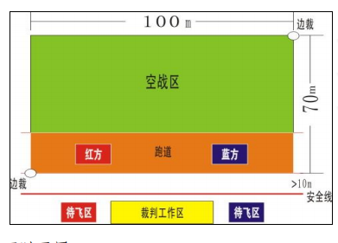
图3 一对一遥控空战场地示意图

2.4. 遥控电动滑翔机(P5B)
2.4.1. 定义
由运动员在地面用无线电遥控设备操纵各舵面，借助电动机为动力装置升空后，空气动力作用在固定的翼面上而产生升力进行滑翔的模型飞机。
2.4.2. 技术要求
可用各种电池做动力源，最大标称电压为 8.4 伏。
模型在符合 1.2 条的规定下外形尺寸、重量不限。
2.4.3. 助手
允许 1 名助手入场，助手不能操纵模型。
2.4.4. 比赛时间
每轮比赛时间为 7 分钟。在比赛时间内须完成正式飞行的起飞和着陆。
2.4.5. 试飞次数
比赛时间内试飞次数不限，运动员可在飞行中或模型着陆后声明该次飞行为试飞，声明为试飞的成绩无效。模型飞行过程中限用一次动力。
2.4.6. 成绩评定
2.4.6.1. 每轮飞行成绩为留空时间得分与着陆定点得分之和减去动力时间分，再代入公式的换算得分。
2.4.6.2. 比赛进行 2 轮，取 2 轮成绩之和为正式成绩。若相同，则以其中较好一轮成绩评定名次。
2.4.7. 下述情况该轮比赛成绩判为 0 分
2.4.7.1. 飞行中零件掉落。
2.4.7.2. 模型空中解体。
2.4.7.3. 开动力次数多于 1 次。
2.4.7.4. 比赛时间结束后 30 秒仍未着陆。
2.4.7.5. 造成碰撞事故的责任者。
2.4.7.6. 着陆定点距离 50 米以上时。
2.4.8. 比赛方法和规定
2.4.8.1. 最大测量时间为 300 秒。
2.4.8.2. 赛前由抽签确定运动员的编组，每批次不少于 3 人。如遇频率相同，由裁判长指定运动员使用所报两个频率中的一个。
2.4.8.3. 比赛时间由执行裁判统一发出开始和结束的信号。
2.4.8.4. 从模型放飞出手开始计动力和飞行留空时间，动力结束即终止计动力时间，模型着陆停止前进终止计留空时间。以秒为单位。每 1 秒换算成 1 分，若超过最大测定时间着陆，则每超过 1 秒扣 1 分。
2.4.8.5. 着陆定点分(Y)以模型着陆停稳后机头在地面的垂足到靶心的距离(X)确定。
计算公式是：Y=100-4X，其中 X 以米为单位。X、Y 均保留 1 位小数。Y 最小值是零，不取负数。
2.4.8.6. 留空时间不足 30 秒和着陆定点时模型解体的该次飞行着陆定点分无效。
2.4.8.7. 模型着陆时若与运动员或其助手相碰，则该次飞行的定点分为零分，允许声明为试飞。
2.4.8.8. 不计比赛时间结束后的飞行留空时间和着陆成绩。
2.4.8.9. 留空时间得分与定点得分之和减去动力时间分是该项目原始分。以每批次为单位按原始分比例换算为正式得分，即：每批次最高原始分换算为最高得分 1000 分，其它运动员成绩按以下公式换算得分：
换算得分 = 1000 ×(P/Pw)
P = 留空得分与定点得分之和(原始分)
Pw = 同批次最高原始分

2.5. 遥控手掷滑翔机（F3K）
2.5.1. 定义
F3K 项目是一项多任务的比赛，遥控滑翔机必须以手掷起飞并完成多个指定科目。
比赛采用国际比赛通用的语音播报系统。
2.5.2. 竞赛裁判员
比赛应当配备足够数量的经过训练的裁判员担任计时工作，以此来满足整场比赛多人同时进行的需要。在比赛中，裁判员不允许以任何方式帮助运动员或者助手获取不正当成绩。
裁判员可以站立在起降区内或外的任何位置来观察飞机模型，他们须保证不妨碍运动员及模型正常比赛。
2.5.3. 助手
每位运动员比赛中允许携带一名助手进入场地（C 科目不允许助手入场），助手不得操纵和发射模型。
当轮比赛结束时，助手或运动员必须对本轮比赛成绩签字确认。如果没有对本轮比赛成绩签字确认，那么本轮将被判为 0 分。
2.5.4. 遥控器存放台
所有非 2.4G 遥控器，非比赛时间需要将遥控器交至遥控器存放台。
2.5.5. 模型定义
2.5.5.1. 规格
竞赛模型滑翔机需要符合以下限制：
翼展不大于 1500 毫米，模型重量不超过 600 克，机头前端半径不小于 5 毫米。模型滑翔机必须是以手抛方式起飞，并由运动员在地面使用无线电遥控设备操纵控制，模型滑翔机自身没有任何动力装置。
比赛中模型滑翔机不得搭载陀螺仪、升降速率仪、高度仪以及任何辅助判断、操控飞机姿态的自动装置或回传装置。
自带升降速率仪的接收机不允许使用（无论功能关闭与否），使用者飞行成绩无效。
手柄销必须由刚性材料制成，且与模型成一整体，长度不得超过二分之一翼展，且不可展开或回收。模型起飞前后，手柄销与模型分离的结构也不能使用。
2.5.5.2. 零件坠落
如果模型滑翔机在飞行中发生任何模型固有零件掉落，那么本次飞行将被判 0 分。
如果模型滑翔机因空中碰撞或着陆期间模型滑翔机与地面、任何对象或人的第一次接触后掉落零件，产生的飞行成绩是有效的。
2.5.5.3. 更换模型滑翔机
在比赛中，每位运动员可使用最多 5 架模型参赛。在这 5 架模型中可随意调换配件。
运动员可以在任何时间改变他的模型，只要遵循竞赛模型要求并在可操作时间范围内。
赛会组织者应当在赛前为每名运动员的 5 架模型及所有可更换部分进行标号。
每位选手在比赛过程中只允许有一台模型在起降区域内。
在比赛过程中所有的有效备机都需要放在规定的备机区域（在帐篷里与其它任何地方都无效），运动员更换模型必须把手上的模型放回备机区才可以更换新的模型。
2.5.5.4. 模型的取回
选手在准备期间或正式比赛期间，若模型滑翔机降落到起降区外，必须由选手本人或其助手捡回到起降区内。其他人都不允许协助取回模型滑翔机。如果同队其他成员违反规定接触模型，选手当轮成绩扣罚 100 分。
在取回模型时不允许模型从起降区外飞入起降区内，若直接在起降区外发射模型，选手当轮成绩扣罚 100 分，并且本次飞行无效。
2.5.5.5. 压舱
任何压舱物都必须安置在模型滑翔机内部，并且确保绝对安全。如果发生压舱物
与飞机主体分离，本轮成绩判罚为 0 分，并且扣罚 200 分。
2.5.6. 比赛场地定义
2.5.6.1. 飞行场地
飞行场地应较为平整，并足够大到能满足多架模型滑翔机同时飞行。气流的主要来源不是斜坡气流。
2.5.6.2. 起降区
赛会必须在赛前定义起降区范围，确保每位选手拥有 900 平方米（30 米×30 米）以上的起降区域，每位运动员在发射朝向这一方至少有 30 米长度。
所有的发射和降落都必须在起降区内进行。划定起降区范围的标识线也作为起降区的一部分。若在起降区外进行任何发射和着陆，当次飞行判为 0 分。
运动员可以在操纵他们的模型滑翔机飞行时离开起降区。但在发射和降落时，运动员必须在起降区内。
备用模型存放区域，定于起降区域外，每个选手可以获得大约 4 平方米地方来放置备用模型。
2.5.7. 安全
2.5.7.1. 模型与人接触
为了确保高度安全，任何正在飞行的模型与人（除了运动员本人）之间的接触，都应尽量避免。如果接触发生在有效竞赛时间或准备（试飞）时间内，运动员的当轮成绩将扣罚 100 分。除此之外，如果接触发生在有效竞赛时间内的模型发射时，整轮成绩判为 0 分。
如发生争议，应该在本轮结束后提交总裁处理。
2.5.7.2. 空中碰撞
在两架或多架模型滑翔机发生空中碰撞的情形下，运动员将不被允许重飞，同时也不会受到处罚。
C 科目发射过程中如果发生碰撞，本次飞行由执行裁判长决定是否重飞。
2.5.7.3. 安全区域
赛会可以定义安全区域，起降区不属于安全区。赛会必须确保安全区域由经过训练的人员监管。如发生以下情形，运动员将接受成绩扣罚：
模型飞入或降落在规定的安全区域中或撞击规定的物体，最终成绩扣罚 100 分。
模型在安全区域撞击到人（除选手本人或其助手外），最终成绩扣罚 200 分。
模型在任意位置飞行中与人碰撞，最终成绩扣罚 100 分。
同一轮比赛中出现以上 2 至 3 种情况，任何一种扣罚都不会叠加，取其中最高的扣罚分值在总成绩中扣除，处罚应该写在本轮的成绩单上扣罚栏目中。
2.5.7.4. 禁飞空域
赛会可以定义禁飞空域，在此区域内的任一高度都是严格禁止飞行的。如果运动员的模型滑翔机第一次飞入该禁飞区，赛会应当及时警告运动员，运动员收到警告后应当操纵模型以较短路线尽快飞离禁飞空域。如果运动员不按照规定做法执行，赛会有权判处该轮 0 分。
2.5.8. 气象环境
进行 F3K 比赛的最大风速是 9 米/秒。在距离起降区地面 2 米的高度测量风速，当风速在 20 分钟内持续大于 9 米/秒时（每 5 分钟测量一次，共 3 次测量都大于 9 米/秒），总裁应当中断比赛或延迟起飞时间。当遇到下雨天气时，裁判长可以决定暂停比赛，等雨停止后继续比赛，该组按照重飞规则重新飞行。
2.5.9. 着陆定义
2.5.9.1. 着陆
以下情形发生时，模型滑翔机被认为已经着陆：
（1）模型滑翔机静止在任何地方。
（2）模型第一次接触到选手的手或身体的任何部位。
2.5.9.2. 有效着陆
以下情形的着陆被视为有效着陆（着陆时运动员双脚都在起降区域内，包括单脚离地但另一只脚在起降区内）：
（1）模型着陆静止后至少有一部分在起降区内或从模型正上方看去与起降区边界线重叠。（此条款包括起降区任何地面目标以及标记边界的警示带）
（2）运动员接触到模型滑翔机的第一时间。
2.5.10. 飞行时间
飞行时间的测量从模型滑翔机离开运动员的手开始（包含 C 任务），直到模型滑翔机完成着陆或有效竞赛时间终止。所有飞行时间的计算均以秒为单位，舍去小数点后的读数。
以下飞行时间为合法飞行时间:
在有效竞赛时间内，在起降区中进行发射，并且有效着陆。这表示如果模型飞机在有效竞赛时间开始前发射，那么这次飞行将被判为 0 分。
在不同任务中，关于最大飞行时间的测定在任务定义章节被详细说明，飞行时间将记录直至最大飞行时间、目标飞行时间、或有效竞赛时间终止时。
2.5.11. 当地规则
当地规则只用于飞行场地安全事务，以及比赛轮数，并不更改飞行任务。
2.5.12. 比赛各轮的定义
2.5.12.1. 分组
比赛按轮次进行。每轮比赛中选手将被分成尽可能少的组。一组必须包含不少于 5名选手。每轮分组的选手组成必须不同。
每轮成绩是该轮原始分。以每组为单位按原始分比例换算为正式得分，即：每组最高原始分换算为最高得分 1000 分，其他运动员成绩按以下公式:
换算得分 = 1000 ×（P/Pw）
P = 该名选手的得分（原始分）
Pw = 同批次最高原始分
2.5.12.2. 准备时间（检录、试飞、净空）
检录时间（3 至 10 分钟）可以是前一组工作时间结束前 3 分钟开始，或者在任务 C时前一组最后一次飞行，或者是单独设定的检录专用时间。
在检录时间内，裁判组对下一组选手进行检录。
（1）试飞时间
在检录时间后试飞时间开始（45 秒），选手可以试飞。在试飞时间内选手在起降区可多次测试飞行，检查遥控设备和模型滑翔机的状态。
每位选手必须确保在试飞时间内完成试飞并做好比赛准备。在净空时间开始前最后5 秒裁判应倒计时。
选手如果在不属于他的组别的试飞时间、工作时间和着陆窗口时间发射和飞行的话将判罚 100 分。
比赛开始后任何选手不允许以任何形式试飞，可以在全场比赛结束后进行试飞。
（2）净空（禁飞）时间
试飞时间结束后，有至少 1 分钟的禁飞，等待工作时间的开始。
在净空时间内任何在空中的飞机，运动员将被扣罚 100 分。
2.5.12.3. 有效竞赛时间
运动员的有效竞赛时间被定义在 2.5.13.的任务列表里。有效竞赛时间的开始和结束必须有明确的音响信号。在音响信号被听到的第一时间为工作时间开始与结束的标志。
2.5.12.4. 着陆窗口
当超过最大飞行时间或有效竞赛时间已经结束，飞机需尽快降落，但不扣除飞行时间。
除了任务 C 之外的所有任务，在有效竞赛时间结束的同时开启 30 秒的降落窗口，任何还未降落的模型滑翔机必须在着陆窗口结束前降落。如果在 30 秒窗口期间未能降落的该次飞行成绩将判 0 分。
对于任务 C（一齐起飞），降落时间将会在开始信号发出后的 3:03 开始，结束点为3:33（其中 3 秒的时间为发射信号时长），如果模型在降落窗口后降落则判为 0 分；如果模型在任意两次飞行间的 60 秒净空准备时间在天空飞行，下一次飞行将被直接判罚为 0 分。
主办方应宣布着陆窗口的最后十秒的倒计时。
2.5.12.5. 重飞
选手因组织方的失误原因造成未能完成相关任务的，选手将有资格重新获得获得重飞的机会，具体重飞方式由执行裁判长决定。
在原始成绩和重飞成绩的选择上，分为两类：
（1）重飞选手本人，只能够使用重飞后的成绩；
（2）陪同重飞的选手可以在原始成绩与重飞成绩中，选择较好的分数作为最后有效成绩。
2.5.12.6. 计分
每个选手至少要飞 5 轮，才能够获得一个有效的最后成绩。
2.5.12.7. 最终成绩
最终成绩是各轮换算分之和减去扣罚分
如果比赛轮数为 5 轮或以上，那么一轮最低的分数将被抛弃。
所有轮次的扣罚分数（包括同一轮多次有效扣罚）必须在该轮成绩列表上清楚标记;
所有的扣罚将会被叠加，即使是产生扣罚的一轮成绩作为最低分数被抛弃，但扣罚分数仍然有效，将会在最终成绩中扣除。
2.5.12.8. 平局解决办法
当总成绩相同的情况发生时，被抛弃的最好分数决定比赛成绩。
如果所有的抛弃分数都被参考后，排序仍然没有产生，那么将要进行额外加赛。在这种情况下，裁判委员会将会确定一个科目作为加赛的决胜科目。
2.5.12.9. 团体成绩
同一运动队的 3 位队员最终成绩相加得到团体总分，如果分值一样则比较团队中的最高成绩，决定最后的排名。
2.5.13. 任务定义
主办方必须在比赛开始前宣布这一整天的详细飞行任务安排。该计划的任务定义如下。赛会根据天气条件和竞争对手的数量，合理调整任务。
2.5.13.1. 任务 A（最后一次飞行）
每位选手在有效竞赛时间内飞行数量不限，但只记录最后一次飞行的成绩。最大飞行时间限制为 300 秒。任何一次模型的起飞，都将撤销前一次的飞行成绩。
例 A：有效竞赛时间 7 分钟。
2.5.13.2. 任务 B（最后两次飞行）
每位选手在有效竞赛时间内飞行数量不限，但只记录最后两次飞行的成绩。最大飞行时间限制为 240 秒。
例 B：有效竞赛时间 10 分钟。
2.5.13.3. 任务 C（一齐起飞，最后降落）
所有同组选手必须在发令声“哔”内同时完成发射模型，“哔”时间为 3 秒。每次飞行最大测定时间为 180 秒。
该科目仅允许运动员入场，助手需要在检录区外，不得运用任何形式提供帮助。
裁判员从选手发射模型瞬间开始计时，而不是从发出开始指令开始计时。开始指令前出手或者是开始指令“哔”结束之后模型才出手的，这次飞行成绩为 0 分。
赛会必须在比赛前宣布每轮的发射数（3 至 5 次）。
在降落窗口结束后和下一次发射间有 60 秒的准备时间。在这个时间段内选手不能进行试飞。
每位选手将此任务每次飞行的成绩累加在一起通过换算成最后成绩。
例 C：(本次示例为 C3，C4、C5 计算方法相同)
2.5.13.4. 任务 D（两次飞行）
每位选手仅有两次飞行机会。这两次飞行时间会被相加。每次飞行最大计时为 300秒，有效竞赛时间为 10 分钟。
例 D：第一次飞行 5:05，第二次飞行 4:11，总成绩 9:11。
2.5.13.5. 任务 E (POKER 纸牌)
有效竞赛时间为 10 分钟或 15 分钟，每位选手最多设置 3 次目标成绩，飞行次数不限。首次起飞发射前，每位选手须告知计时裁判员一个目标时间。然后他能开始不限次数的飞行去达到或者超过这个目标时间。当达到或超过该目标时间后，该目标时间有效，选手可以宣布下一个目标时间，这次可低于、等于或高于前一个目标时间（每次达标后下一个目标成绩必须在出手前告知计时员，否则判为无效飞行）。
若飞行未达到此目标时间，则需要在有效竞赛时间内继续飞行来达到该目标时间，需要注意的是选手不能更改未达标目标。选手允许把目标定为“飞到结束”，这样只有一次机会。
目标时间必须清晰地官方语言告知裁判员。或者由选手的助手写下（例如：2:38）
并在选手发射后立即给计时员看；如果选手目标设定为“飞到结束”，则助手需要写下字母“W”。“W”可以一开始就设定，亦可以完成上一个目标后设定，当选手设定目标为 W 时若不能完成目标时间，不能继续飞行。最终成绩是将最多 3 次的达标的目标成绩相加。
只有在赛会组织者能提供足够数量的计时裁判员的前提下这个任务才能被作为比赛科目。每轮每位参赛选手都需要有至少一位赛会的裁判员计时。
例 E：工作时间 10 分钟或 15 分钟。
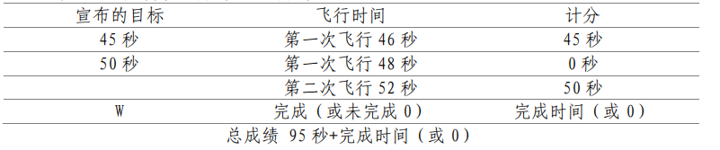
2.5.13.6. 任务 F（六选三）
在有效竞赛时间内，选手最多飞行 6 次。每次最大测定时间 180 秒。选其中最好的三次成绩总和为最后得分。最好成绩即为 3 次 180 秒总计 540 秒。
例 F：有效竞赛时间 10 分钟。
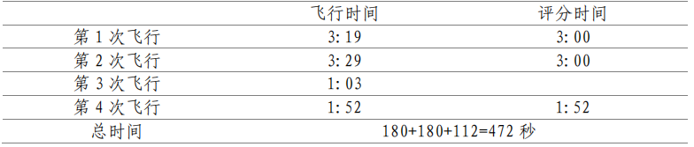
2.5.13.7. 任务 G 最长五次飞行
在有效竞赛时间选手起飞次数不限，每次最长测定时间为 120 秒，取 5 次最长的飞行时间相加作为最后成绩。
例 G：有效竞赛时间为 10 分钟。
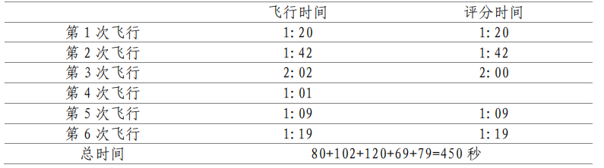
2.5.13.8. 任务 H 飞行 1,2,3,4 分钟，任意顺序
在有效竞赛时间内，选手起飞次数不限，但必须完成 4 次规定飞行，最大测定时间为 60、120、180 和 240 秒，顺序不限。选手最长的 4 次飞行成绩按长短分别归入 240秒，180 秒，120 秒，和 60 秒的目标组进行成绩统计。
每次飞行超出规定飞行时间的部分不计入成绩。
例 H：有效竞赛时间为 10 分钟。
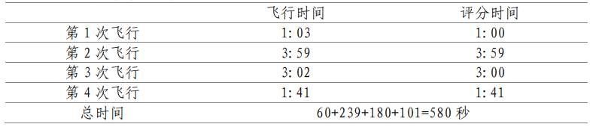
2.5.13.9. 任务 I 三次最长时间
在有效竞赛时间内，选手飞行次数不限，记录最好的 3 次飞行，每次最长计时 200秒。
例 I：有效竞赛时间为 10 分钟。
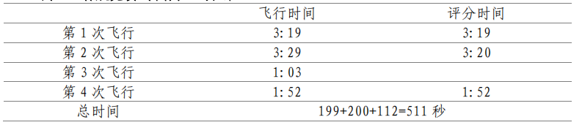
2.5.13.10. 任务 J 最后三次飞行
在有效竞赛时间内，每位选手飞行次数不限，但只计最后 3 次的飞行成绩，每次最大测定时间 180 秒。
例 J：有效竞赛时间 10 分钟。

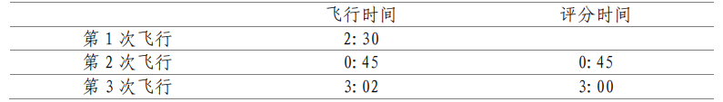
2.5.13.11. 任务 K 三十秒递增
每位选手只可以发射模型 5 次，并且这仅有的 5 次发射，必须按顺序飞行: 1:00(60秒), 1:30(90 秒), 2:00(120 秒), 2:30(150 秒), 3:00(180 秒)。每次飞行成绩可以是未达到（记录实际成绩）或者达到（记录目标成绩），所有成绩将被按顺序记录最终相加。选手不必达到或者超过目标成绩以开始进行下一目标的飞行。
例 K：有效竞赛时间 10 分钟。
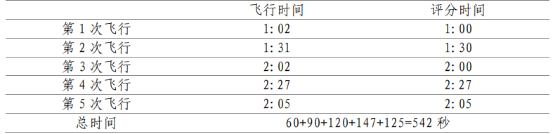
2.5.13.12. 任务 L TASK L 一次飞行
在有效竞赛时间内，选手只能发射 1 次，最长记录时间为 9 分 59 秒（599 秒）
有效竞赛时间 10 分钟。
例 L：有效竞赛时间 10 分钟。
2.5.13.13. 任务 M（此科目仅决赛时选用） TASK M ，2 分钟递增
每位选手只可以发射模型 3 次，并且这仅有的 3 次发射，必须按顺序飞行：3:00 (180 秒), 5:00 (300 秒), 7:00 (420 秒)。 每次飞行成绩可以是未达到（记录实际成绩）或者达到（记录目标成绩），所有成绩将被按顺序记录最终相加。选手不必达到或者超过目标成绩以开始进行下一目标的飞行。
工作时间 15 分钟。
例 M：有效竞赛时间 15 分钟。
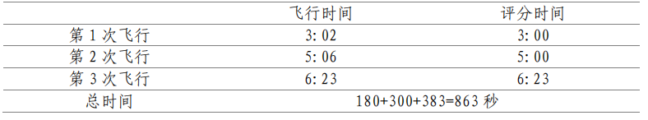

2.6. 遥控电动热气流留空时间滑翔机（F5J）
2.6.1. 定义
由运动员在地面用无线电遥控设备操纵各舵面，带有动力和高度计时装置，借助电动机为动力装置升空后，空气动力作用在固定的翼面上而产生升力，并利用上升气流以尽可能低的起飞高度获得尽可能长的留空时间进行滑翔的模型飞机。
2.6.2. 技术要求
2.6.2.1. 最大翼面积为 150 平方分米，最大飞行重量 3 千克，最大翼展 4 米，翼载荷不小于 12 克/平方分米。
2.6.2.2. 电池种类和电压不限，电动机种类不限。
2.6.2.3. 禁用除电池电压及信号强度外的一切回传信息功能。
2.6.2.4. 选手使用不超过 3 台模型飞机，可在符合规则下自由组合各模型组件。
2.6.2.5. 模型飞机的底面不可以有任何的突起或制动装置使飞机在降落滑行期间减速或停止。
2.6.2.6. 每架模型都要装载有符合技术规范的动力计时高度计(以下简称AMRT，指定品牌及型号，参赛者自备)，由动力计时高度器自动控制模型飞机电动机最长工作时间为 30 秒，且只能启动 1 次，并在电动机关闭时自动记录模型飞机所在的高度。称为起飞高度。
2.6.3. 助手
允许1 名助手入场，助手不能操纵模型。
2.6.4. 比赛时间
2.6.4.1. 每轮比赛时间为 10 分钟。在比赛时间内须完成正式飞行的起飞和着陆。
2.6.4.2. 在每轮比赛之前，参赛者有 5 分钟的准备时间。
2.6.4.3. 决赛的每轮工作时间为 15 分钟。
2.6.5. 比赛方法
2.6.5.1. 比赛进行 2 轮。每轮比赛由执行裁判统一发出开始和结束的音响信号；在每轮开始前倒数 10 秒，工作时间 8 分钟时给出语音提示信号，结束前有 10 秒的倒数。
2.6.5.2. 在起飞之前，运动员的模型必须摆放在所在号位的地面，由裁判观测到动力计时高度计(AMRT)的初始化。
2.6.5.3. 赛前由抽签确定运动员的编组，每批次不少于 6 人。如遇频率相同，由裁判长指定运动员使用所报两个频率中的一个。
2.6.5.4. 模型起飞时必须先启动电机，然后放飞出手，每轮比赛中只有 1 次起飞机会。
2.6.5.5. 模型离手开始计时，模型第一次触地或触碰地面上任何物体或比赛时间结束则停止计留空时间。
2.6.5.6. 所有选手的起飞和着陆必须遵循比赛组织者决定的方向，且模型起飞后必须保持方向飞行 5 秒以上。
2.6.5.7. 模型一旦起飞即视为正式飞行，成绩有效。如在起飞或飞行过程中模型飞机在空中发生碰撞，不得重飞。
2.6.5.8. 任何模型飞机如需要加入已经在盘旋上升的飞机，加入者必须和前机维持同样的盘旋方向。
2.6.6. 成绩判定
2.6.6.1. 飞行时间以秒为单位。每 1 秒换算成 1 分，每轮最高飞行分为 600 分；决赛每轮最高飞行分为 900 分。
2.6.6.2. 起飞高度以米为单位，起飞高度每米扣除 1 分。
2.6.6.3. 着陆定点分以模型着陆停稳后机头在地面的垂足到靶心的距离确定：

距离（米） | 分数 | 距离（米） | 分数
1米以内 | 50 | 7 | 20
2 | 45 | 8 | 15
3 | 40 | 9 | 10
4 | 35 | 10米以内 | 5
5 | 30 | 超过10米 | 0
6 | 25

2.6.6.4. 模型着陆时若与运动员或其助手或任何故意摆放的障碍物相碰，则该次飞行的定点分为零分。
2.6.6.5. 如果模型飞机飞行时间超过比赛时间，则没有定点分。
2.6.6.6. 留空时间得分与定点得分之和减去起飞高度扣分是该运动员的原始分。最小分值为零分。
2.6.6.7. 以每批次为单位按原始分比例换算为正式得分，即：每批次最高原始分换算为最高得分 1000 分，其它运动员成绩按以下公式换算得分：
换算得分 = 1000×(P/Pw)
P = 留空时间得分与定点得分之和减去起飞高度扣分(原始分)
Pw = 同批次最高原始分
2.6.6.8. 当违反规则时，给予处罚，相应的罚分会被列在该轮次的计分表上。所有的罚分都是叠加的，并会在运动员比赛的总分中减除，该轮次成绩被判为 0 分的，已判罚的罚分仍将在总成绩中扣罚。
2.6.7. 判罚
2.6.7.1. 有如下行为，给予处罚。
（1）所有的起飞和着陆必须遵循比赛组织者决定的方向，且模型起飞后必须保持方向飞行 5 秒以上，违反但未造成碰撞扣 100 分；
（2）在没有给出启动信号之前，不可运行电动机。违反扣 100 分；
（3）在电动机动力驱动下直线起飞，不允许任何其他方式的起飞。违反扣 100 分；
（4）在禁飞区(安全区域)飞行的行为扣 200 分。
2.6.7.2. 有如下行为，该飞行轮次将会被判为零分
（1）飞行中零件掉落或空中解体。模型飞机在空中相撞或在着陆过程中和地面接触时模型损坏除外；
（2）动力计时高度计没有记录到模型的起飞高度；
（3）模型飞机在比赛开始的音响信号发出前起飞；
（4）比赛时间结束后 1 分钟仍未着陆或着陆定点距离 75 米以上时；
（5）故意或明显违反规则进行不安全飞行造成碰撞事故的责任者。

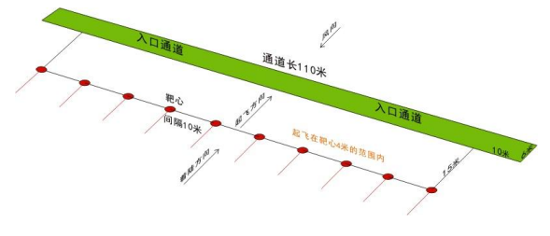
图4 遥控电动热气流留空时间滑翔机项目场地示意图

2.7. 遥控纸飞机任务
2.7.1. 技术要求：比赛模型自制。模型翼展 1.0 米（误差不超过±50 毫米）， 机身长在 800—1000 毫米之间，主体结构材质为 KT 板，基本形状如图 8左上角；以电动机为动力，动力电池限用不大于 3S2200mah 的锂聚合物电池。
2.7.2. 比赛模型：选手自备。
2.7.3. 比赛场地：立柱高度为 4—7 米左右。
2.7.4. 比赛时间：每轮比赛时间为 3 分钟。自选手点名进场即开始计时。
2.7.5. 比赛方法：选手需站在操纵区完成起飞，之后可以跟随操纵模型，但是模型不得飞越安全线；如图示进行飞行（不限环绕方向）。模型起飞后绕1号和4号柱飞行，再次绕柱飞行至起始柱即算完成一圈。
（1）未完成绕飞、穿越的任务必须补做后再继续下面的任务，否则该圈次飞行无效。
（2）比赛中模型坠落复飞者，需在上一个起飞线后起飞。
2.7.6. 成绩评定：
（1）每轮比赛以三分钟内完成飞行的圈数作为该轮成绩，圈数多者名次列前。
（2）比赛的最终取两轮比赛中成绩较高的一轮作为总成绩，如排名时出现最高成绩相同时，根据另一轮的成绩确定排名，另一轮成绩高者名次列前。
2.7.7. 允许一名助手进场，助手不得操纵模型。
2.7.8. 判罚：
（1）选手必须在模型机头及其他尖锐的结构部位做必要的防撞处理， 若因未做处理或处理不当在比赛中损坏比赛道具的将依损坏程度给予终止该轮比赛、该轮比赛判为零分直至取消比赛成绩的处罚；并视情况照价赔偿。
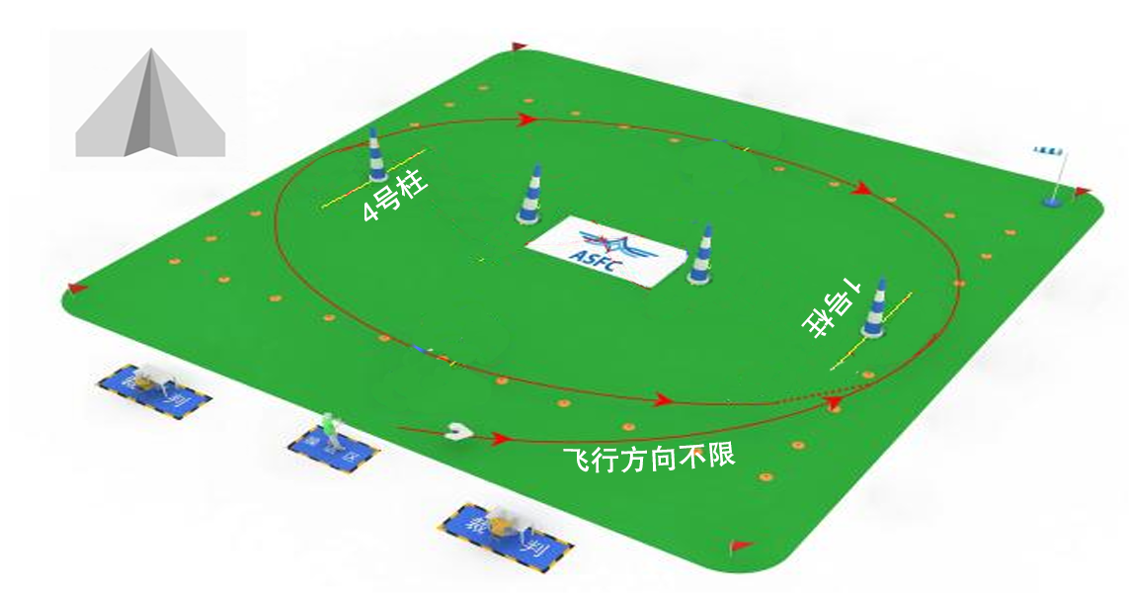
（2）比赛中模型飞越安全线者，终止该轮比赛，成绩取消。

图5 遥控纸飞机任务场地示意图

2.8. 多轴飞行器任务（P9U-P）
2.8.1. 定义 [原名称为遥控电动绕标竞速（P3U-P）]
由运动员在地面用无线电遥控设备操纵的依靠绕多个假想的垂直轴旋转动力驱动旋翼系统而获得升力和水平推力的飞行器。
2.8.2. 技术要求
模型以电动机为动力，旋翼的轴数不得少于 3 个，动力电池最大电压 12.75 伏（3S），轴距不大于 330 毫米，飞行期间不得使用自驾，只能自稳。全程由飞手操控飞行。
2.8.3. 安全要求
所有参赛模型必须设定一个模型的解锁方式使模型不会因为任何干扰或者意外操作而起动。解锁设定可以由一个发射机上的特定解锁开关来执行，或由操作杆的序列动作来解锁执行（比如把两个操作杆向右扮到底）。禁止使用金属螺旋桨。
2.8.4. 比赛方法
从计时开始，以最快时间按路线穿过并返回降落，计时结束。途中必须按赛道顺序依次完成各项任务，若某项任务放弃或未完成则总时间加 30 秒。运动员可以跟随模型。
飞行期间，若飞行器着陆时间不超过 5 秒或者摔机但可以继续飞行的，可以继续比赛但需要加时 30 秒；若飞行器着陆时间超过 5 秒或者摔机造成不能继续飞行的，该选手比赛停止并记成绩为 0，若未按规定路线飞行也不计成绩。
2.8.5. 比赛场地
赛道单圈长度为 80 米并由若干任务单元组成。具体赛道图将在比赛前公布。
2.8.6. 助手
每名运动员可以配备一名助手，助手仅可以帮助飞手准备飞行器，拿取设备，助手不得操控模型。
2.8.7. 成绩评定
比赛进行两轮，取一轮最好成绩。若成绩相同则比较另一轮成绩。

第三章 河北省青少年模型运动锦标赛竞赛项目通则

3.1. 计时
3.1.1. 自模型出手或火箭起飞开始计时，模型触地停止计时。凡在比赛时间内起飞、发射的飞行均有效，其留空时间计时可超出比赛时间。
3.1.2. 发生以下情况应停止计时：模型飞行过程中脱落零部件或解体，任一零部件触地时；模型碰到障碍物坠落触地时；模型着陆前，如参赛选手、助手或本参赛队人员接触模型。
3.1.3. 模型飞行过程中，在障碍物上停止前进运动或飞出视线，应停止计时；模型如被障碍物遮挡，10 秒钟内重新看见模型继续飞行，应连续计时。
3.1.4. 竞时项目第一轮测定绝对飞行时间，超出最长测定时间以外的留空时间为附加赛成绩。
3.1.5. 除项目细则中有特殊规定外，航空模型竞时项目每轮最长测定时间为 60 秒，航天模型每轮最长测定时间 120 秒。
3.1.6. 以留空时间记算成绩，留空时间精确到 0.01 秒，每 0.01 秒换算为 0.01 分。每个号位计时表之间出现 1 秒以上误差则取平均成绩，1 秒以下取高不取低。

3.2. 比赛时间
除特殊规定外，竞时项目的每轮比赛时间为 3 分钟，自进场点名开始计时。每轮比赛时间均包含入场后的准备时间。
橡筋动力项目允许参赛选手进场后提前绕橡筋。

3.3. 成绩评定
3.3.1. 除在项目细则中有特殊规定外，比赛进行两轮，以两轮成绩之和为个人比赛成绩并排定名次。
得分高者名次列前。两轮都达到最长测定时间，则依据附加赛成绩排定名次。
3.3.2. 航天火箭模型比赛发生以下情况应判为零分：模型火箭升空后箭体和降落伞、飘带或旋翼分离的；火箭落地前飘带未打开的。

3.4. 修改、补充、解释权
本规则引用自《“飞向北京·飞向太空”全国青少年航空航天模型教育竞赛规则（2023版）》，其修改、补充、解释权属河北省体育局航空运动中心。

3.5. 竞时项目场地
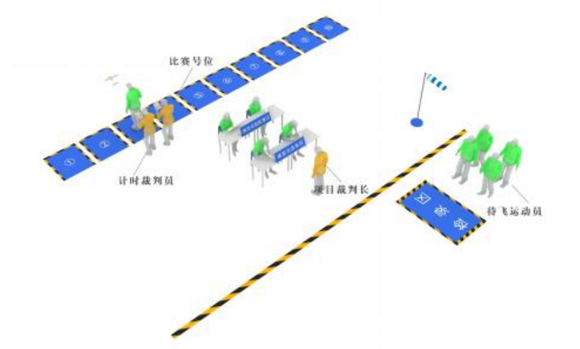
图6 比赛场地示意图

第四章 河北省青少年模型运动锦标赛竞赛项目规则

4.1. 手掷滑翔机三人接力（B5）
4.1.1. 技术要求：以手掷为动力的模型滑翔机。模型需要现场制作完成组装调试。模型主体材质为轻质木、塑料，翼展 190 至 210 毫米、机身长 380 至 420 毫米。
4.1.2. 比赛场地：在相距 15—20 米的等边三角形顶端各有一直径为 2 米的圆形投掷区。
4.1.3. 制作时间：20 分钟。每个参赛组的队员共同完成 1—3 架模型飞机的制作与调试。
4.1.4. 模型最大重量不大于 30 克。
4.1.5. 比赛时间：每轮比赛时间 2 分钟。裁判员发出比赛开始口令，计时开始。
4.1.6. 比赛方法：
（1）每组由 3 名队员组队参加比赛。
（2）比赛开始前 3 名参赛队员分别进入 A、B、C 三个投掷区。
（3）比赛开始，A 区队员在投掷区内向 B 区投掷模型，待模型落地静止后，B 区队员方可离开投掷区捡拾模型返回 B 区；然后向 C 区投出模型，同前；再由 C 区投向 A 区，A 区队员捡拾模型返回 A 区后完成一个封闭圈。
（4）模型飞入投掷区可以空中接取再继续向下一个区投掷。
（5）可以使用捡拾的模型继续投掷，也可以使用各自的备用模型进行投掷。如所有模型全部损坏，则比赛终止。
4.1.7. 成绩评定：
（1）每轮比赛以在规定时间内完成的封闭圈数换算成得分作为该轮成绩，每完成一个封闭圈得3 分，得分高者名次列前。在投掷区成功接取模型一次，成绩评定时加 3 分。最后一圈模型只到达 B区的得 1 分、到达 C 区的得 2 分。
（2）比赛进行两轮，以较高的一轮得分作为比赛成绩排定名次，得分高者名次列前，如名次相同，则以另一轮得分排定名次，如再相同，则并列。
4.1.8. 判罚：以下情况每出现一次扣 1 圈：
（1）投掷过程中模型解体损毁，未捡拾回所有模型零件的；
（2）在模型着陆后没有完全静止时，捡拾模型的队员已经离开投掷区的；
（3）选手在自己的投掷区外投掷模型的。
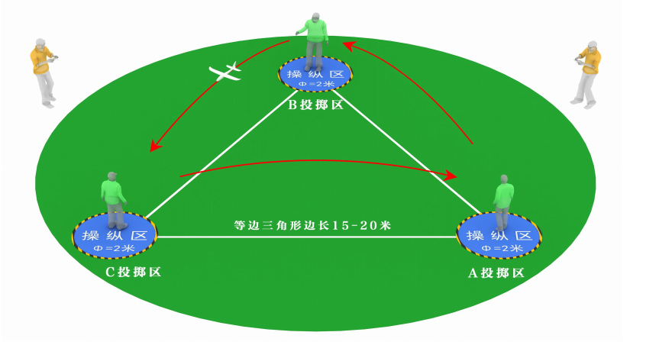
图7 手掷滑翔机三人接力场地示意图

4.2. 初级橡筋动力飞机（A2）
4.2.1. 技术要求：以橡筋为动力的模型滑翔机。模型需要动手完成组装调试。模型主体材质为泡沫、塑料，翼展不大于 530 毫米、机身长不大于 430 毫米，动力橡筋需安装于机身内部。
4.2.2. 制作时间：中学组 20 分钟、小学组 25 分钟，含调试时间。
4.2.3. 其余规则见“项目通则”。

4.3. 橡筋动力扑翼飞机（A1）
4.3.1. 技术要求：以橡筋为动力的扑翼仿生模型飞机。模型需要动手完成组装调试。模型主体材质
为碳纤杆、塑料，翼展 450 至 470 毫米、机身长 310 至 330 毫米。
4.3.2. 制作时间：中学组 25 分钟、小学组 30 分钟，含调试时间。
4.3.3. 其余规则见“项目通则”

4.4. 多轴飞行器任务（B7）
4.4.1. 技术要求：比赛模型为具备六轴陀螺仪的遥控四轴飞行器。对称电机轴距 200 至 240 毫米之间，动力电池限用不大于 3.7 伏（1S）550 毫安时锂聚合物电池。
4.4.2. 比赛模型：选手自备。
4.4.3. 比赛场地（见下图）：任务按逆时针方向均匀布置在直径 6 米左右的圆上。
4.4.4. 比赛时间：每轮比赛时间为 2 分钟。自选手点名进场即开始计时。
4.4.5. 比赛方法：选手操纵模型如图示依次完成各项任务，漏做任务重做无效。允许选手跟随模型操纵。
4.4.6. 比赛任务要求及计分：
（1）起飞、自转：模型由起降区起飞后超过高度为 1.2 米的标志杆后自转一周。完成得 20 分；
（2）穿越圆环：圆环直径 0.6 米，圆心距地面高度 1.2 米。完成得 30 分；
（3）空中翻滚：做翻滚动作一次。完成得 10 分；
（4）穿越天井：从下向上穿越竖井。竖井直径 0.6 米、高 0.8 米、底端距地面高度 1 米，井壁为网状。完成得 50 分；
（5）空中翻滚：做翻滚动作一次。完成得 10 分；
（6）冲出隧道：穿越口径为 0.5*0.5 米正方形，长 1 米的隧道，隧道置于 0.8 米左右高的高台上，隧道壁为透明材质。完成得 50 分；
（7）着陆：飞回起降区着陆。着陆在直径 0.6 米的停机坪内得 30 分；着陆在直径 0.6 米圈外的起降区内得 10 分；着陆在起降区以外判为 0 分。着陆压线按低分值计分。
4.4.7. 成绩评定：每轮比赛以完成任务的项目得分之和作为该轮成绩。
4.4.8. 判罚：
（1）模型的着陆必须是一次完成，在起降区外触地再进入区内的，和在起降区内触地再停在区
外的，成绩均计算为起降区外；
（2）模型着陆时翻覆，不记着陆分。

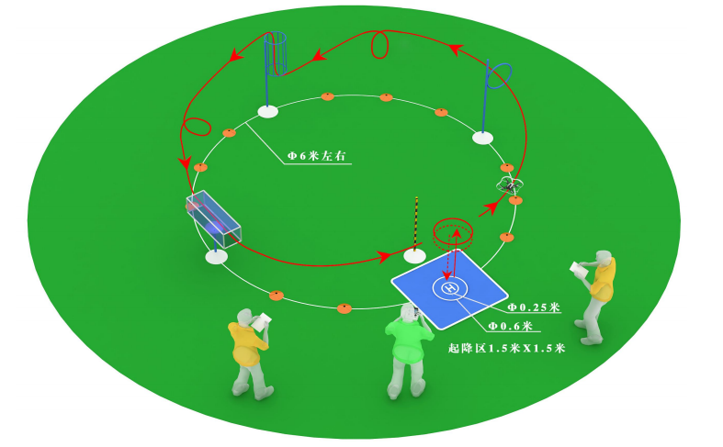
图8 多轴飞行器任务场地示意图

4.5. 遥控电动直升机障碍（A11）
4.5.1. 技术要求：比赛模型为微型共轴式双旋翼四通道遥控模型直升机。旋翼直径 180 至 200 毫米、机身长 210 至 230 毫米，动力电池限用不大于 3.7 伏（1S）150 毫安时锂聚合物电池。
4.5.2. 比赛模型：选手自备。
4.5.3. 比赛场地：任务按逆时针方向均匀布置在直径 6 米左右的圆上。
4.5.4. 比赛时间：每轮比赛时间为 2 分钟。自选手点名进场即开始计时。
4.5.5. 比赛方法：选手操纵模型如图示依次完成各项任务，漏做任务重做无效。允许选手跟随模型操纵。
4.5.6. 比赛任务要求及计分：
（1）起飞：模型自起降区起飞，完成得 10 分；
（2）穿越山洞：从起降区飞往山洞。直径 0.7 米的圆环，高度 1.25 米，分值 20 分；直径 0.5米的圆环，高度 1 米，分值 30 分；直径 0.35 米的圆环，高度 1.5 米，分值 50 分。每次穿越山洞机头必须正对前进方向，且每次穿越须和比赛场地的顺序方向一致；
（3）穿越时空隧道：穿越宽 1.52 米、高 0.78 米、长 1.12 米、中间有立杆的“米形隧道”，单向得 50 分，双向得 100 分；
（4）高台停机观景：着陆在高山平台上并停留至桨叶停止转动。低平台直径 0.6 米，高度 0.5米，分值 30 分；中平台直径 0.5 米，高度 1 米，分值 40 分；高平台直径 0.4 米，高度 1.5 米，分值 50 分；
（5）飞越高山：飞越直径为 1.5 米、高 2.0 米的半圆形山门。绕左右半圆形杆飞行 1 圈各得30 分，模型从上部飞越开始；
（6）着陆：飞回起降区着陆。着陆在直径 0.25 米圆圈内得 50 分；着陆在直径 0.6 米圆圈内得30 分；着陆在直径 0.6 米圈外的基地内得 10 分。起降区面积 1.5 米×1.5 米。着陆压线按低分值计分；
（7）任务（2）和任务（4）的飞行得分，参赛选手须从低分值向高分值顺序完成，放弃低分值后不能补做。
4.5.7. 成绩评定：每轮比赛以完成任务的项目得分之和作为该轮成绩。
4.5.8. 判罚：
（1）模型的着陆必须是一次完成，在起降区外触地再进入区内的，和在起降区内触地再停在区外的，成绩均计算为起降区外；
（2）模型着陆时翻覆，不记着陆分。

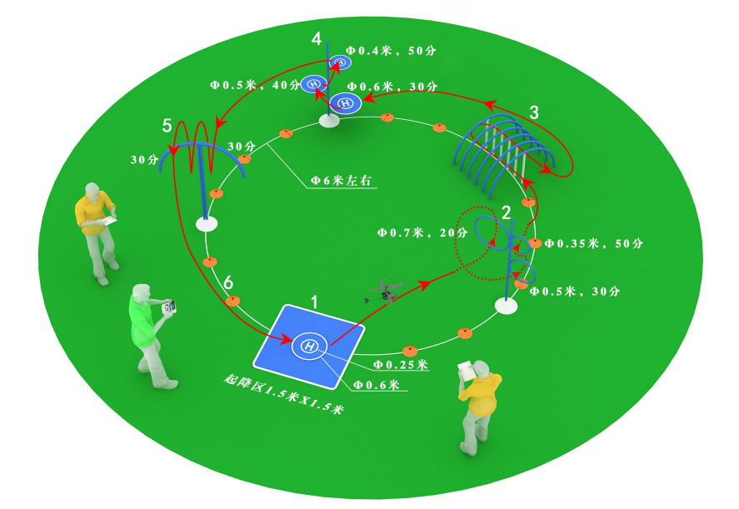
图9 遥控电动直升机障碍场地示意图

4.6. 载荷火箭（A8）
4.6.1. 技术要求：模型火箭箭体材质为 128 克铜版纸、ABS 塑料，箭体直径 30 至 35 毫米、箭体筒段长 270 至 280 毫米。
4.6.2. 制作时间：中学组 40 分钟、小学组 50 分钟。
4.6.3. 发动机型号为 B6-4 组合。允许对降落伞的材料进行更换或重新加工，但必须现场制作。改进后的降落伞最大直径不限，统一加载大会提供的标准载荷物，载荷物重量不小于 5 克。其余规则见“项目通则”。

4.7. 带降火箭（A6）
4.7.1. 技术要求：模型火箭为仿我国“东风一号”导弹的像真缩比模型。火箭箭体材质为 128 克铜版纸、ABS 塑料，箭体直径 20 至 25 毫米、箭体筒段长 200 毫米。
4.7.2. 制作时间：45 分钟。
4.7.3. 发动机型号为 1/2A3-2。允许对飘带材料进行更换或重新加工，但必须现场制作，飘带的最小尺寸 25 毫米×300 毫米，长宽比为 10:1。其余规则见“项目通则”。

